PRIER AVEC MARIE

A l’occasion de la fête de la Solennité de Marie, Mère de Dieu, le 1er janvier nous pouvons méditer les paroles de la Salutation à Marie pour sa joie soit notre joie !

Le « Je vous salue Marie… » s’inspire de la salutation qu'Élisabeth adresse à Marie en Luc 1,42.
Elle peut se dire également avec d’autre mot :

« Réjouis toi Marie, comblée de grâce, le Seigneur est avec toi et Jésus ton enfant est béni »
Il s’agit donc de se réjouir avec Marie. Il est possible de prier en tout temps, en tout lieu avec au cœur cette simple phrase en faisant mémoire de la vie de Jésus
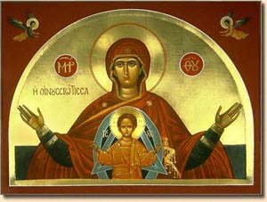

.1- La joie de Marie à l’annonciation

Je dis lentement la phrase : « Réjouis-toi Marie »,
Je fais mémoire de ce qui se passe à l’annonciation, Je laisse jaillir ce qui vient en lien avec cet évangile de l’annonciation :
Marie, Dieu est venu te visiter il te dit de ne pas craindre il fait jaillir la vie en toi
il te donne une mission tu as dit oui
Je goûte la joie de Marie et je réalise que je peux y participer : Dieu me visite, il m'invite à ne pas craindre, etc.
2- La joie de Marie à la naissance de Jésus

Je dis lentement la phrase : « Réjouis-toi Marie »,
Je fais mémoire de ce qui se passe à la nativité,
Je laisse jaillir ce qui vient en lien avec cet évangile de la nativité : Marie, Dieu est remis entre tes mains il est cet enfant vulnérable tu conserves tout cela dans ton cœur
Je goûte la joie de Marie et je réalise que je peux y participer : Dieu a aussi besoin de moi ; il est remis entre mes mains, etc.

3- La joie de Marie à Cana

Je dis lentement la phrase : « Réjouis-toi Marie »,
Je fais mémoire de ce qui se passe à Cana
Je laisse jaillir ce qui vient en lien avec cet évangile de Cana : Marie, Jésus est présent à ces noces humaines tu portes attention à ce vin qui manque
tu es témoin de cette eau changée en vin pour la joie des
convives
Je goûte la joie de Marie et je réalise que je peux y participer : le Christ est présent à mes joies, il est attentif à ma vie, il transforme ma vie, etc.
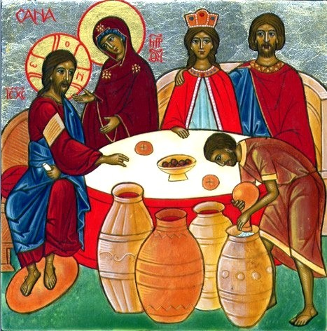

4- La joie de Marie à…

Et je fais de même pour toutes les scènes d'évangile : celles où Marie est explicitement présente et aussi celles où elle n'est pas nommée. Car elle a dû se réjouir de la multiplication des pains, du discours sur la montagne, des paraboles etc. Peut-on continuer à dire : réjouis-toi Marie avec la Passion ? Peut-être que oui : réjouis-toi de cet amour qui va jusqu’au bout du don pour nous ouvrir le chemin de la Vie. © Notre Dame du Web – Tous droits réservés – décembre 2014

